Εξισώσεις πάνω σε ένα κύμα
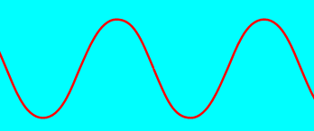
Ένα αρμονικό κύμα διαδίδεται χωρίς απώλειες κατά μήκος ενός γραμμικού ελαστικού μέσου και τη στιγμή t₀=0 φτάνει στην αρχή του άξονα Ο. Το σημείο Ο φτάνει σε θέση πλάτους, για πρώτη φορά, με απομάκρυνση y=+0,2m τη στιγμή t₁=0,25s, ενώ τη στιγμή αυτή έχει φτάσει σε σημείο Β στη θέση x₁=0,5m. Rt592%%90256‎
  - Να υπολογιστούν η περίοδος, το πλάτος και το μήκος του κύματος, καθώς και η ταχύτητα του κύματος.
  - Να γραφεί η εξίσωση του κύματος.
  - Να υπολογιστούν η ταχύτητα και η επιτάχυνση του σημείου Β τη χρονική στιγμή t₂=2,75s.
  - Να παρασταθεί γραφικά η ταχύτητα του σημείου Β, σε συνάρτηση με το χρόνο από 0-t₂.
  - Να δοθεί το στιγμιότυπο του κύματος για μια περιοχή του μέσου με 0 ≤ x ≤ 4m, τη στιγμή t₂.

Απάντηση:

dmargaris@gmail.com

